Новые УРОКИ
Новый сайт от проекта UROKI.NET. Конспекты уроков, классные часы, сценарии школьных праздников. Всё для учителя - всё бесплатно!

КЛАССНЫЙ РУКОВОДИТЕЛЬ ПРОФОРИЕНТАЦИОННЫЕ УРОКИ
Вт. Авг 15th, 2023 11:56:01 AM

Профессия: библиотекарь —

профориентационный урок

От Глеб Беломедведев
⬧ АВГ 15, 2023  #библиотека, #библиотекарь, #видео, #кроссворд, #пазлы, #презентация,
#профессия, #ребус, #тесты, #технологическая карта  Время прочтения: 16 минут(ы)

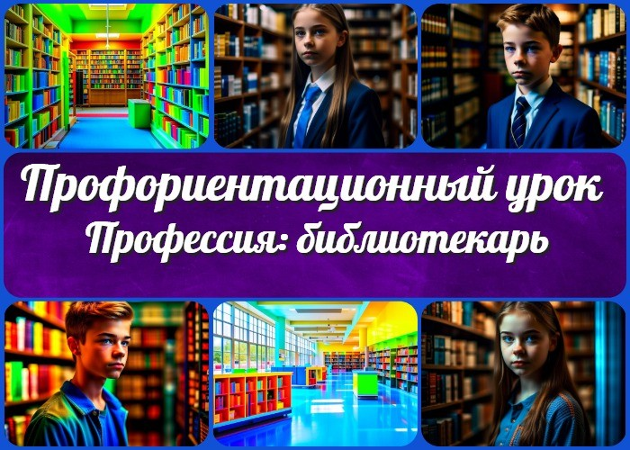

Содержание [Скрыть]

- «Профессия: библиотекарь» — профориентационный урок «Моя Россия – новые горизонты»
- Вступление
- Выберите похожие названия 4 Возраст детей
- Класс
- Дата проведения
- Название образовательного проекта 8 Тип мероприятия
- Уровень
- Формат профориентационной работы 11 Подход
- Среда профессии
- Цели
- Задачи
- Форма организации урока
- Приемы, методы, технологии обучения 17 Прогнозируемый результат


Дорогие коллеги-классные руководители! Приветствуем вас на профориентационном уроке «Профессия: библиотекарь». На этой странице вы найдете всё необходимое для проведения интересного и информативного занятия. Помимо конспекта урока, вас ждет технологическая карта, презентация и другие активности, специально разработанные для вашего учебного
процесса.
- Предварительная работа
- Оборудование и оформление класса 20 Ход занятия / Ход мероприятия
  - Организационный момент
  - Уточнение
  - Вступительное слово классного руководителя 21 Сценарный план
  - Блок 1: общие факты о профессии
  - Блок 2: отрасли профессиональной деятельности
  - Блок 3: качества, которые помогут в профессии
  - Блок 4: возможности для развития карьеры
  - Блок 5: практические задания и учебные действия
  - Блок 6: вопросы и ответы 22 Подведение итогов занятия 23 Технологическая карта
24 Смотреть видео по теме 25 Кроссворд
- Тесты
- Ребус
- Пазлы
- Презентация
- Список источников и использованной литературы

«Профессия: библиотекарь» — профориентационный урок «Моя Россия – новые горизонты»
Вступление

Выберите похожие названия

Лекция для школьников «Путеводитель в мир профессий: библиотекарь» Разработка обзорного занятия: «Открытие дверей будущего: библиотекарь» Конспект классного часа: «Встреча с профессией: архивариус»

Возраст детей
11-17 лет

Класс
6-11 класс

Дата проведения
[укажите дату проведения]

Название образовательного проекта
«Билет в будущее»

Тип мероприятия
Всероссийский профориентационный урок «Моя Россия – новые горизонты»

Уровень
[выберите нужный уровень]
- базовый уровень (рекомендованная учебная нагрузка – не менее 40 часов в год);
- основной уровень (не менее 60 часов в год);
- продвинутый уровень (не менее 80 часов в год).

Формат профориентационной работы
Внеурочная деятельность, профильные предпрофессиональные классы

Подход

мотивационно-активизирующий подход

Среда профессии
Креативная среда

Цели

Познакомить учащихся со сферой деятельности. Рассказать о возможностях и особенностях этого ремесла. Поддержать учащихся в выборе будущей работы.

Задачи

Изучить основные аспекты работы.
Подчеркнуть важность умственного развития и образования. Представить разнообразные карьерные пути.

Форма организации урока
Групповая работа, дискуссии, практические задания.

Приемы, методы, технологии обучения

Работа в парах, анализ случаев, ролевые игры,
интерактивные вопросы.

Прогнозируемый результат
Учащиеся понимают сущность данной сферы деятельности, способы карьерного роста и разнообразие задач, которые предстоит решать.

Предварительная работа
Просмотреть и подготовить материалы для классного часа.

Оборудование и оформление класса

Проектор, экран, компьютер, рисунки, фотографии,
информационные брошюры.

Ход занятия / Ход мероприятия

Организационный момент
Перед началом урока следует убедиться, что все учащиеся на своих местах и готовы к активной работе. Приготовьте необходимые материалы, такие как презентация, информационные брошюры и рисунки, и убедитесь в их готовности к использованию.

Уточнение
Ребята, предстоящее мероприятие – это действительно необычная возможность. Мы не только глубоко погрузимся в изучение темы, но и попробуем на практике воплотить всю красоту и богатство нашего родного русского языка. Давайте вместе будем исследовать разнообразие синонимов для слова «библиотекарь», чтобы не только обогатить наши знания по этой теме, но и дополнительно развить умение выразительно и точно излагать свои мысли. Ведь усовершенствование нашей речи – это также важный аспект развития, который сможет пригодиться нам во многих областях жизни. Давайте сделаем это мероприятие интересным и продуктивным для каждого из нас!

Вступительное слово классного руководителя
Добрый день, уважаемые учащиеся! Сегодня мы с вами проведем интересный профориентационный урок на тему «Профессия: библиотекарь». Этот урок представляет для вас возможность заглянуть в мир новых специальностей, узнать больше о работе, которая может стать вашим будущим путем. Вам предстоит узнать о необычном и важном деле, которое связано с организацией информации, знаний и культурных сокровищ. Откроется перед вами богатство возможностей, которые может предложить специальность»кладовщик слова» – также известного, как библиограф.
Мы поговорим о рабочем месте для «мыслителей» – библиотеке, где каждая книга, каждая страница – это кусочек знаний и истории. Вас ждет увлекательное путешествие

в мир литературы, информации и возможностей. Готовы ли вы окунуться в этот увлекательный мир? Тогда начнем наше путешествие вместе!

Сценарный план

Блок 1: общие факты о профессии

Иллюстративное фото

Роль «хранителя знаний» (не забыли об использовании синонимов на этом занятии?) в современном обществе имеет свое особенное место. Специальность книгохранителя нашла свое признание в образовательной и культурной сферах. Этот специалист играет ключевую роль в организации доступа к знаниям и информации. Он управляет знаниями, помогает людям найти нужные материалы, ориентирует в мире информационных ресурсов.

В современной «гавани мудрости» – библиотеке – библиотекарь выступает в роли проводника по морям информации, помогая находить не только книги, но и электронные источники, архивы, базы данных. Это не только «охранник книжной сокровищницы», но и организатор интеллектуальных мероприятий, мост между прошлым и будущим.

«Волшебник слов» – используем креативное название этой специальности – работает в образовательных учреждениях, научных хранилищах, архивах и других местах, где ценятся знания. Его задачи включают обработку и каталогизацию информационных ресурсов, поддержание порядка и доступности книг и журналов. Он – специалист по знанию и дружелюбный помощник в поиске нужной информации.

Интересный факт:
библиотекари также могут заниматься исследовательской работой, анализировать новые тенденции в мире литературы и информации, создавать свои проекты для повышения информационной культуры общества.

Блок 2: отрасли профессиональной деятельности

Иллюстративное фото

Представим разнообразие сфер деятельности «профессионала слов» (не забыли об использовании синонимов на этом занятии?) и его важную роль в современном мире. Давайте рассмотрим различные виды «хранилищ знаний» и особенности их работы.

Во-первых, существуют разные типы библиотек, включая образовательные, научные, публичные и даже специализированные. Каждый из этих типов выполняет свою уникальную роль. Образовательные: поддерживают обучение и исследования в учебных заведениях. Научные: сосредотачиваются на предоставлении актуальных исследовательских ресурсов. Публичные библиотеки делают знания доступными для всех желающих, а специализированные — углубляются в определенные тематики.

Во-вторых, с развитием технологий применение информационных технологий стало неотъемлемой частью работы «смотрителя знаний». Библиотекари активно используют компьютерные ресурсы для организации каталогов, архивов, и обеспечения доступа к цифровым версиям книг. Это позволяет оптимизировать процессы поиска и обеспечивать удаленный доступ к информации.

Современные библиотеки также создают виртуальные пространства для обучения и общения. Онлайн-курсы, вебинары и электронные ресурсы позволяют расширить

горизонты и обогатить знания. Таким образом, информационные технологии добавляют новые измерения в работу библиографа и делают их ежедневную деятельность более эффективной и удобной.

Интересный факт:

важно помнить, что библиотекари играют ключевую роль в сборе и фильтрации информации, что помогает предоставлять качественные и достоверные знания для пользователей.

Блок 3: качества, которые помогут в профессии

Иллюстративное фото

Для успешного труда в роли «хранителя мудрости» необходимо обладать рядом ключевых черт характера, которые обеспечивают эффективную профессиональную деятельность.

Прежде всего, организованность играет решающую роль. Этот навык помогает библиотекарю систематизировать и структурировать огромное количество информации, делая ее доступной для посетителей. Тщательное ведение каталогов и учет всех ресурсов гарантирует, что ничто не будет потеряно и всегда можно будет найти нужное.

Коммуникабельность является еще одним неотъемлемым качеством архивариуса. Умение понимать потребности и запросы посетителей, помогать им ориентироваться в море информации, создает атмосферу доверия и дружелюбия. Эффективное общение способствует созданию комфортной атмосферы.

Гибкость и адаптивность – важные характеристики, особенно в сфере, где технологические изменения происходят настолько быстро. Библиотекарь должен быть готов изменяться вместе с изменениями в информационной среде, осваивая новые инструменты и методы работы.

Творческое мышление позволяет книгохранителю создавать интересные мероприятия и проекты, которые привлекают внимание посетителей. Это делает библиотеку не только местом для поиска информации, но и культурным центром.

Систематичность и аккуратность важны для сохранности редких и уникальных материалов, которые могут находиться в библиотеке. Тщательное хранение и забота о ресурсах помогает сохранить их для будущих поколений.

Интересный факт:

Немаловажным качеством для библиотечного специалиста является самообразование. Поскольку мир информации постоянно расширяется, сотрудник библиотеки должен постоянно учиться и следить за новыми тенденциями, чтобы быть на шаг впереди.

Блок 4: возможности для развития карьеры

Иллюстративное фото

Мир библиотечной сферы огромен и предоставляет множество перспектив для профессионального роста библиотекаря. Продвижение в этой области включает в себя разнообразные пути, открывающие новые горизонты.

Для начала, существует возможность обучения и повышения квалификации. Сотрудник может пройти курсы по овладению новыми навыками, включая работу с цифровыми ресурсами, организацией мероприятий и повышением эффективности обслуживания.

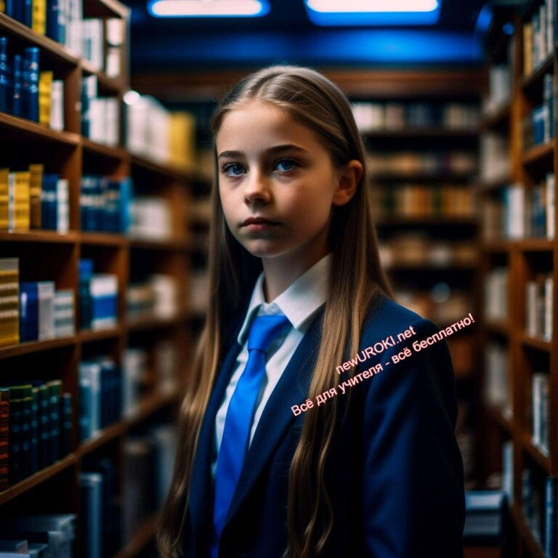Это позволяет оставаться в курсе последних тенденций и совершенствовать свою подготовку.

Научные исследования – еще одна ветвь для развития. Библиотечный специалист может работать в научных учреждениях и участвовать в создании и развитии научных библиотек, которые играют важную роль в исследовательской среде. Это открывает путь к углубленному изучению темы и взаимодействию с учеными.

Возможность перехода на руководящие должности также является перспективой. Библиограф, проявивший себя как грамотный специалист с огромным опытом и знаниями, может возглавить библиотечное учреждение и принимать решения на стратегическом уровне.

Интересный факт:

Библиотекари также могут работать в издательствах и литературных агентствах, участвуя в выборе и редактировании литературных произведений, что предоставляет им возможность вносить вклад в литературную среду.

Профессия книгохранителя далеко не ограничивается стандартными рамками. Это мир бесконечных возможностей, где каждый может найти свой путь, сочетающий персональные интересы и личные склонности.

Блок 5: практические задания и учебные действия

Иллюстративное фото

Давайте продолжим наш урок о книгохранителе с увлекательным учебным действием, которое поможет учащимся лучше понять суть профессии «хранителя знаний». Для этого предлагается провести ролевую игру.

Название ролевой игры: «Виртуальный библиотекарь»

Цель игры: С помощью ролевой игры позволить учащимся погрузиться в роль библиотекаря и освоить некоторые аспекты его рабочей деятельности.

Подготовка:

Подготовьте список вопросов и ситуаций для игры. Эти вопросы могут касаться организации библиотеки, общения с посетителями, применения информационных технологий и других аспектов.
Разделите учащихся на группы, в каждой из которых будет книговед.

Ход игры:

Каждая группа получает свою роль – они становятся библиотекарями различных типов библиотек.

Группы чередуют роли библиотекаря и посетителя. Книговеды отвечают на вопросы и решают ситуации, связанные с их типом библиотеки.

Библиографисты должны показать, как они организовывают работу, общаются с посетителями, используют информационные ресурсы и технологии.

Дополнительное задание: После игры учащиеся могут представить краткий отчет о своей роли, выделить основные аспекты и познакомиться с разнообразием библиотечных профессий.

Эта ролевая игра позволит учащимся ближе познакомиться с ежедневным трудом
«хранителя знаний», лучше понять ее многогранность и важность в современном обществе.

Блок 6: вопросы и ответы

Иллюстративное фото

Продолжим наш интерактивный диалог об увлекательной профессии «охранителя знаний». Давайте разъясним те аспекты, которые вызвали интерес у вас, уважаемые учащиеся. Вот несколько вопросов, которые могут возникнуть:

- Чем занимается книговед помимо выдачи книг?
- Какие навыки и знания нужны для успешной работы в школьном книгохранилище?
- Какие новые технологии применяются в современных библиотеках?
- Может ли библиотекарь развиваться профессионально и каким образом?
- Что делать, если в библиотеке не находишь нужной информации?

Ответим на эти вопросы:

Он не только выдает книги, но и организует культурные мероприятия, ведет каталоги, помогает посетителям находить информацию, поддерживает порядок и сохранность ресурсов.

Для успешной работы в книжном зале нужны навыки организации, коммуникации, систематизации информации. Также важно уметь работать с компьютерами и новыми технологиями.

Современные библиотеки активно используют компьютеры, электронные базы данных, цифровые ресурсы. Это позволяет архивариусу быстро находить и предоставлять информацию.

Книгохранитель может повышать свою квалификацию, участвовать в семинарах, мастер-классах, а также исследовать новые области и становиться экспертом в определенной области.

Если в библиотеке не удается найти нужную информацию, библиотечный специалист всегда готов помочь с поиском и предоставить советы, как эффективно искать нужные ресурсы.

Подведение итогов занятия
На протяжении нашего профориентационного урока мы погрузились в мир профессии
«хранителя знаний», более известного как библиотекарь. Мы рассмотрели разнообразные аспекты этой удивительной сферы деятельности, познакомились с ее ролью в образовательной и культурной сфере.

В блоке общих фактов об этой работе мы узнали, что архивариус – это не только тот, кто выдает книги, но и организует культурные события, помогает находить информацию и сохранять ценные ресурсы.

В блоке отраслей профессиональной деятельности мы изучили разнообразие библиотек и обсудили важность использования информационных технологий в современной библиотечной работе.

Качества, необходимые для успешной работы библиотекаря, стали предметом обсуждения в блоке 3. Мы обратили внимание на организованность, коммуникабельность и умение адаптироваться к быстро меняющейся среде.

Возможности для развития карьеры оказались очень широкими: от профильного обучения и научных исследований до руководящих должностей и работы в издательствах.

В блоке практических заданий и учебных действий мы провели увлекательную ролевую игру, которая помогла вам почувствовать себя в роли сотрудника книгохранилища и лучше понять его роль.

В завершение нашего урока, мы поддержали обсуждение вопросов и ответили на них. Мы надеемся, что наша встреча помогла вам более глубоко понять труд библиотекаря и возможности, которые она предоставляет. Желаю вам успехов в выборе будущей профессии и развитии в ней!

Технологическая карта

Скачать бесплатно технологическую карту профориентационного урока по теме:
«Профессия: библиотекарь»

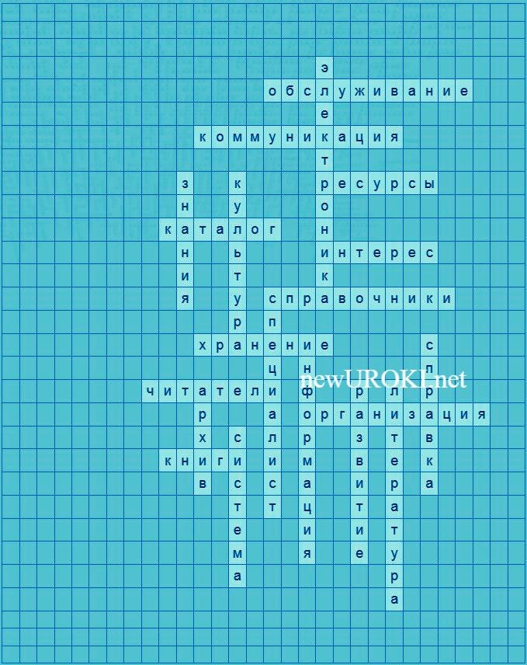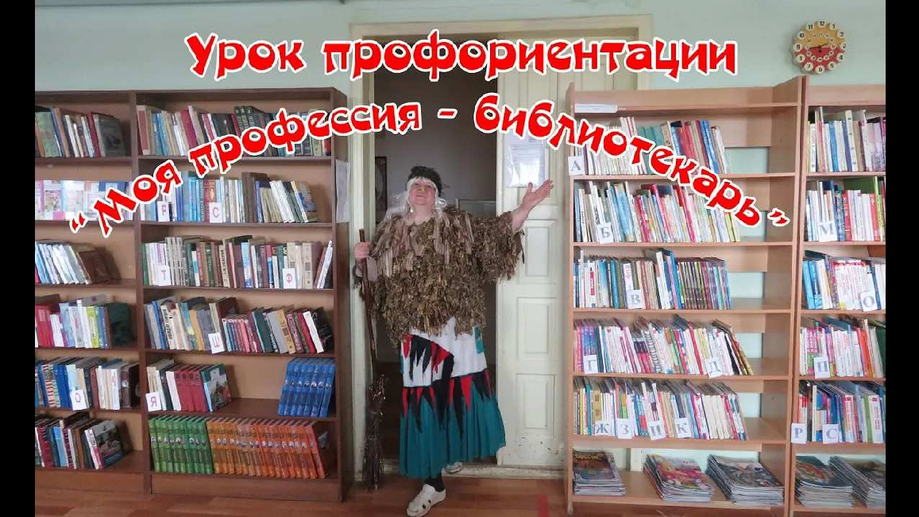Смотреть видео по теме

Урок профориентации "Моя - библиоте…
профессия

Кроссворд

Кроссворд

Скачать бесплатно кроссворд для профориентационного урока: «Профессия: библиотекарь» в формате WORD

Тесты
Что хранится на полках библиотеки?
- Книги
- Конфеты

- Компьютеры Ответ: a)

Какой документ помогает найти нужную книгу в библиотеке?
- Билет
- Письмо
- Каталог Ответ: c)

Кто посещает библиотеку для чтения?
- Врачи
- Читатели
- Писатели Ответ: b)

Где хранятся ценные документы и материалы?
- В киоске
- В архиве
- В кафе Ответ: b)

Какой вид литературы доступен в библиотеке?
- Спортивная
- Научная
- Музыкальная Ответ: b)

Чем библиотекарь помогает посетителям?
- Печет пирожки
- Проводит концерты
- Предоставляет информацию Ответ: c)

Какие материалы содержат полезные сведения и данные?
- Раскраски
- Справочники
- Игрушки Ответ: b)

Какие качества важны для успешной работы?
- Веселость и рисование
- Организованность и коммуникабельность

- Пение и танцы Ответ: b)

Какие ресурсы могут быть использованы для поиска информации в библиотеке?
- Вода и еда
- Компьютеры и каталоги
- Конфеты и игрушки
Ответ: b) Компьютеры и каталоги

Что библиотекарь хранит и передает?
- Подарки
- Знания
- Секреты Ответ: b)

Ребус

Ребус

(Если одни буквы прибавляются (+) к другим буквам, то это означает, что где-то по смыслу нужно подставить предлог «к» или союз «и».)

Пазлы

Пазлы

Презентация

Скачать бесплатно презентацию на профориентационный урок: «Профессия: библиотекарь» в формате PowerPoint

Список источников и использованной литературы
  - Михайлова, Е.А. «Современные тенденции развития библиотечной сферы в России». Издательство «Новый Век», Москва, 2003. 150 страниц.
  - Кравцов, А.П., Митрохина, О.Н. «Практические аспекты работы библиотекаря». Издательский центр «Библиофонд», Санкт-Петербург, 2001. 180 страниц.
  - Семенова, Н.В., Григорьев, Д.С. «Информационные технологии в библиотечной деятельности». Издательство «Знание», Екатеринбург, 1998. 120 страниц.
  - Лебедева, М.И. «Роль библиографа в формировании культурного пространства города». Московский Государственный Университет Культуры, Москва, 2005. Диссертация.
  - Журнал «Библиотечное дело» № 3, 2004 г. Статья «Современные вызовы и перспективы библиотечной профессии». Автор: Гришина, Е.Н.

− Слова ассоциации (тезаурус) к уроку: тишина, формуляр, очки, книжный червь, каталогизатор, заведующая, звание, квалификация, работа, труд

 При использовании этого материала в Интернете (сайты, соц.сети, группы и т.д.) требуется обязательная прямая ссылка на сайт newUROKI.net. Читайте "Условия использования материалов сайта"

Профессия: продавец — профориентационный урок 
От Глеб Беломедведев
Глеб Беломедведев - постоянный автор и эксперт newUROKI.net, чья биография олицетворяет трудолюбие, настойчивость в достижении целей и экспертность. Он обладает высшим образованием и имеет более 5 лет опыта преподавания в школе. В течение последних 18 лет
он также успешно работает в ИТ-секторе. Глеб владеет уникальными

навыками написания авторских конспектов уроков, составления сценариев школьных праздников, разработки мероприятий и создания классных часов в школе. Его талант и энтузиазм делают его неотъемлемой частью команды и надежным источником вдохновения для других.

ПОХОЖИЕ УРОКИ

Профес ия: продавец — профориентационный урок

Профес ия: металлург — профориентационный урок

Профес ия: агроном — профориентационный урок

Поиск
Поиск

КОНСПЕКТЫ УРОКОВ

Конспекты уроков для учителя Алгебра
Английский язык Астрономия Библиотека Биология
География 5 класс
- класс

- класс

- класс

- класс

- класс Геометрия
Директору и завучу школы ИЗО
Информатика История
Классный руководитель 5 класс
- класс

- класс

- класс

- класс

- класс

- класс Профориентационные уроки
Математика Музыка Начальная школа ОБЖ
Обществознание Право Психология
Русская литература Русский язык Технология (Труды) Физика
Физкультура Химия Экология Экономика
Копилка учителя

Сценарии школьных праздников

ИНТЕРЕСНЫЕ КОНСПЕКТЫ УРОКОВ

Профес ия: библиотекарь —…
Профес ия: продавец —
профориентационный…

Профес ия: металлург
—…
Профес ия: агроном —
профориентационный…

Новые УРОКИ
Новый сайт от проекта UROKI.NET. Конспекты уроков, классные часы, сценарии школьных праздников. Всё для учителя - всё бесплатно!

Главная О сайте Политика конфиденциальности Условия использования материалов сайта

Добро пожаловать на сайт "Новые уроки" - newUROKI.net, специально созданный для вас, уважаемые учителя, преподаватели, классные руководители, завучи и директора школ! Наш лозунг "Всё для учителя - всё бесплатно!" остается неизменным почти 20 лет! Добавляйте в закладки наш сайт и получите доступ к методической библиотеке конспектов уроков, классных часов, сценариев школьных праздников, разработок, планирования, технологических карт и презентаций. Вместе мы сделаем вашу работу еще более интересной и успешной! Дата открытия: 13.06.2023

